Daurade Maltaise
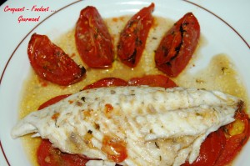 Pour 2 Croquants-Gourmands :
- 1 belle daurade royale de 400 g
- 3 anchois au sel
- huile d'olive
- 35 g de beurre + un peu pour beurrer le plat
- 3 tomates moyennes mûres à point
- persil, thym, romarin frais
- sel & poivre du moulin
1 plat à gratin adapté à la taille du poisson
Préchauffage du four à 230°C
Les anchois
Laver les anchois à l'eau courante afin de retirer tout le sel. Séparer délicatement les filets et les déposer sur un papier absorbant. Les essuyer doucement pour bien les sécher.
Les disposer dans un petit ravier et les recouvrir d'huile.
Les couvrir d'un papier film et les réserver si vous les préparez à l'avance.
Le plat :
Vider et écailler le poisson et couper les nageoires. Le rincer et le sécher soigneusement avec un papier absorbant. Ciseler les herbes.
Couper 2 tomates en rondelles très fines et la troisième en 8 quartiers.
Mixer finement le beurre et les filets d'anchois.
Farcir l'intérieur de la daurade avec la moitié de ce mélange et la badigeonner soigneusement des 2 côtés avec l'autre moitié.
Déposer le poisson dans le plat à four beurré.
Le recouvrir entièrement de rondelles de tomates.
Déposer les quartiers de tomate à côté de la daurade.
Éparpiller les herbes sur l'ensemble du plat et arroser de quelques gouttes d'huile d'olive.
Enfourner pour 20 minutes.
Servir chaud.

